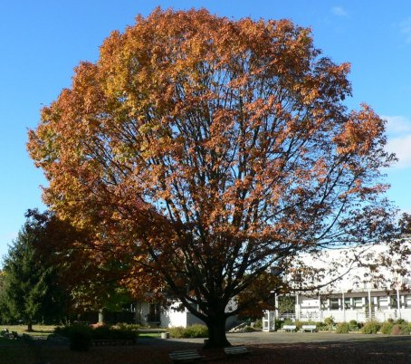
CDi du LP du IV septembre 64400 Oloron
Année 5 - n°25
15 janvier 2011 2011novembre 2010
La Lettre du CDI

Site : http://webetab.ac-bordeaux.fr/Etablissement/LpOloron/
Courriel : yves.herriou@ac-bordeaux.fr

Le mot du doc...
Après avoir suivi une formation à Pau sur la lutte contre les consommations de produits psychoactifs, je me suis proposé pour être, avec Mme Pesquès, acteur relais pour notre lycée dans le domaine des addictions. Nous avons également présenté à tous les élèves le Comité d’Education à la Santé et à la Citoyenneté que nous souhaitons mettre en place avec eux.
Depuis 3 ans correspondant du CLEMI (le Centre de Liaison de l’Enseignement et des Médias d’Information) je peux vous aider dans toutes vos interventions auprès des élèves dans le domaine de la presse et de l’information. Je vous rappelle que nous recevrons la presse du kiosque d’Aquitaine à partir du 24 janvier 2011(Titres internationaux : Focus - El Cambio – Newsweek ; Titres Nationaux : La Croix – Le Figaro - L’Humanité – Libération – Le monde – L’Equipe (le lundi) ; Titres Régionaux & Départementaux : Sud-ouest – L’Eclair – La République des Pyrénées – La Setmana – Factotum – le journal du Pays Basque ; Autres titres : Courrier international – Challenges – Le canard enchaîné – Terra Economica – Alternatives Economiques – Charlie Hebdo – Respect magazine – Sportmag).
De nombreux reportages sont à lire sur le blog du lycée ; notamment ceux concernant les 2 CSS (théâtre et film d’animation), mais aussi les MCAD et les différents partenaires reçus des derniers jours (planning familial, donneurs de sang…).
Un don du sang avec notamment des élèves de MCAD est prévu le lundi 28 février vers 9 h 30 ; rejoignez-nous si vous le pouvez !
Le catalogue du CDI (articles de presse, livres, cédérom, dvd…) est maintenant acccessible sur internet à l’adresse suivante : http://0640050g.esidoc.fr
À bientôt
Yves Herriou

Sommaire
Page 1
Éditorial
Horaires
Page 2
Quoi de neuf au cdi
Abonnements du cdi
Nouveautés
Blog et autres sites
Veille documentaire

Horaires...

Lundi : 8 h 20 – 12 h 05 13 h – 17 h
Mardi : 8 h 20 – 12 h 05 13 h – 17 h
Mercredi : 8 h 00 – 12 h
Jeudi : 8 h 20 – 12 h 05 13 h – 16 h
Vendredi : 8 h 20 – 12 h 05
Le CDI sera fermé aux récréations du matin

.
Quoi de neuf au CDI ?
Romans et témoignages
Le triomphe d’Eleanor – M. E. Braddon
Juste un coin de ciel bleu – Gilbert Bordes
La place – Annie Ernaux
Le dernier chameau – Fellag
Les déferlantes – Claudie Gallay
Cher amour – Bernard Giraudeau
Magie et cristal tome 4 – Stephen King
Le talisman des territoires – Stephen King
Le fléau – Stephen King
La première nuit – Marc Levy
Le premier jour – Marc Levy
Bleu ritz – Pierre Rey
Mangez-le si vous voulez – Jean Teulé
La femme aux mille secrets – Barbara Wood
Documentaires
Avec les combattants marocains 1942-1945
Guide « informatique et libertés »

Quoi de neuf au CDI ?(suite)
Cédérom et DVD
2025 ex machina – un serious game d’éducation critiquee à internet
Mots de Gurs
Famille je vous aime ! – 4 courts métrages (revue Le Festin)

Matériel au CDI : Du matériel audio visuel est accessible au CDI (de préférence sur réservation) :
Micro - TV + lecteur vidéo et DVD - Rétroprojecteur
Appareil photo numérique ; caméra numérique + pied
Une sono (et ses 3 micros) nous permet maintenant de sonoriser des rencontres comportant un important public (par exemple le forum des métiers au gymnase du lycée).
Le CDI a un nouveau poste informatique plus performant. L’ancien équipe maintenant la salle de la conseillère d’orientaion, Mme Maillard.
Le catalogue du CDI : http://0640050g.esidoc.fr

Le blog du 4 et autres sites…
Le blog est mis à jour régulièrement, consultez-le, comme plus de 6500 visiteurs ayant parcouru 17600 pages pendant l’année scolaire 2009/2010, sur http://blogdu4.canalblog.com/ et notez vos commentaires.
Derniers reportages sur le blog
Les visites d’entreprises des 3e DP - Le forum des métiers - Les informations de l’UNSS – Les ateliers des 2 CSS – les associations partenaires reçues au lycée – les activités des MCAD…
Les favoris du CDI sont maintenant en ligne sur internet : http://del.icio.us/cdioloron (à partir de la page CDI ou page info du site du lycée) ; des dizaines de liens sélectionnés pour les élèves et pour vous : la presse, les sites institutionnels locaux (ville, département, région), les sites de l’éducation nationale, des dictionnaires et des sites de traduction (français, anglais, espagnol), les programmes, les annales, les examens etc. J’améliorerai ce service en fonction de vos besoins et de vos propositions.
Le site internet du lycée : http://webetab.ac-bordeaux.fr/Etablissement/LpOloron/ vient d’être mis à jour, visitez-le !!

Pour facilement utiliser les médias (presse, radio, TV) : utiliser l’agrégateur de médias www.2424actu.fr
Le Kiosque d’Aquitaine reviendra mi janvier… (Le Monde, le Figaro, l’Humanité, la Croix, Sud ouest etc)

